Séance 20

1. DS sur vitesse distance temps ASSR

2. Correction du travail sur action à distance ou de contact
Correction sur ELEA
https://nuage03.apps.education.fr/index.php/s/KrdmWkxeLHd38xG

3. Leçon sur les interactions
https://nuage03.apps.education.fr/index.php/s/twHfo8r49yyaqm7
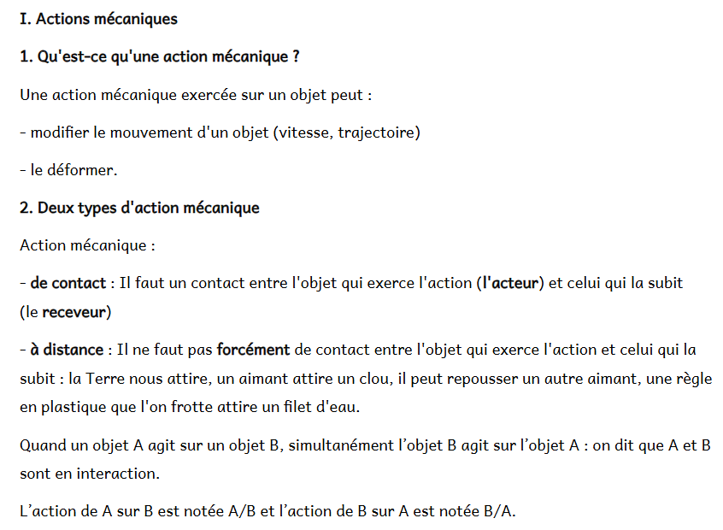

4. A faire pour la semaine prochaine
Finir l'activité Action à distance/action de contact (correction sur ELEA) si ce n'est pas déjà terminé.

